Tisková zpráva Praha 25. 10. 2023

Dárek, co hraje. Užijte si každý tón s reproduktory Sonos

Oblíbené melodie zní nejlépe, když si můžete vychutnat každý tón a detail. Sonos zajistí, že vaše vánoční playlisty budou znít opravdově – s jasnými výškami, hlubokými basy a křišťálovou čistotou. Ať už jste kouzlu reproduktorů Sonos propadli a chcete si svůj multiroom zase o nějaký ten kousek rozšířit nebo se s nimi teprve seznamujete, podívejte se na výběr tipů, jak vánoční atmosféru perfektně doladit. Kvalitní reproduktor je navíc dárek, který potěší i ty nejnáročnější posluchače.

Zvuk všude kolem vás s Era 300
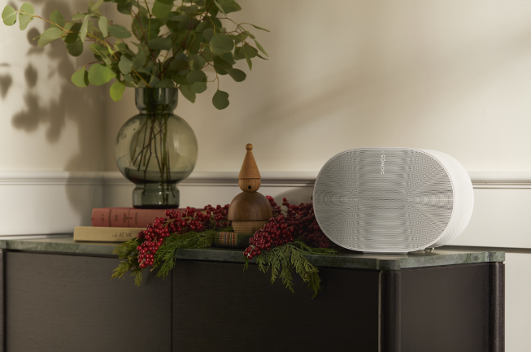
Nová éra poslechu je tu a nadchne nejednoho z vás. Sonos Era 300 se může pochlubit šesti výkonnými měniči, které směřují zvuk doleva, doprava, vpřed a nahoru. Ty poskytují průlomový zvukový přednes s Dolby Atmos, který staví posluchače do samotného středu oblíbených filmů a hudby. Era 300 navíc zahaluje tuto dokonale komplexní akustickou architekturu do elegantního designu přesýpacích hodin, přičemž každý úhel, proporce a perforace vylepšují směr a rozptyl zvuku, aby vás skutečně obklopil ze všech stran. Filmoví fanoušci navíc mohou spárovat dva reproduktory Era 300 se soundbarem Arc a vytvořit tak skvělý zážitek, který je vtáhne ještě hlouběji do děje. Sonos Era 300 koupíte v černé nebo bílé barvě za 12 490 Kč.

Era 100 – ikona v novém kabátě
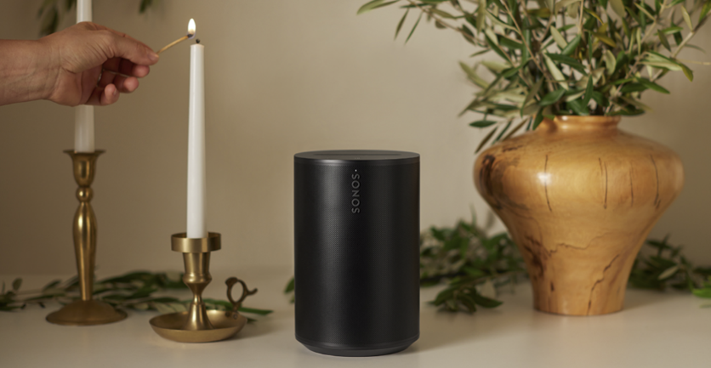
Malý, ale výkonný, nyní navíc ve stereu. Reproduktor Sonos Era 100 je plný zvukových a technických inovací a je vybaven akustikou a designem nové generace, které umožňují detailní stereofonní zvuk a hluboké basy. Disponuje tak zvukovým projevem, který byste u reproduktoru takovéto kompaktní velikosti nečekali. Prostě elegantní doplněk s příjemným detailním zvukem, který se bude vyjímat na každé polici nebo nočním stolku. Pro vytvoření prostorového zvuku můžete přidat dva reproduktory Era 100 jako zadní kanály k soundbaru nebo jednoduše spárujte dva dohromady pro stereofonní zvuk, který zaplní celou místnost. Sonos Era 100 v elegantní bílé nebo černé variantě pořídíte za 6 990 Kč.
Celodenní party s Move 2
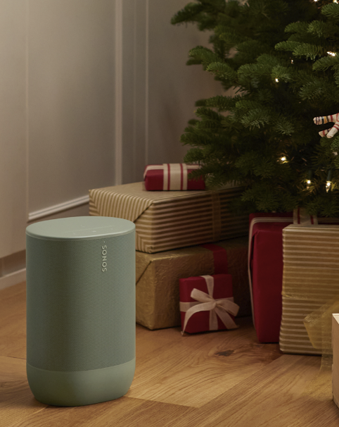
Sonos Move 2 přichází s kompletně přepracovanou akustickou architekturou, která přináší prostorový stereo zvuk s výraznými vokály, abyste se při poslechu cítili jako při živém vystoupení. A to si můžete užívat po celý den, protože i baterie se dočkala výrazného upgradu a nyní disponuje až 24hodinovou výdrží. Move 2 vás doprovodí doslova na každém kroku – i venku, ve sněhu a mrazu, a to díky ultra odolné konstrukci a krytí IP56, která odolá nejen rozmarům počasí, ale i náhodným pádům. Automatické ladění Trueplay neustále optimalizuje zvuk dle svého okolí, takže Move 2 vždy hraje tak, aby byl váš zážitek z poslechu co nejlepší bez ohledu na to, kde se zrovna nacházíte. Ještě váháte? Tak třeba už jen nad tím, jakou barvu zvolit – klasická černá a bílá je nově doplněna o olivově zelenou, která je k dostání exkluzivně v pražském showroomu VOIX. Sonos Move stojí 12 490 Kč.

